附件2
2023年北京市一级社会体育指导员培训安排表
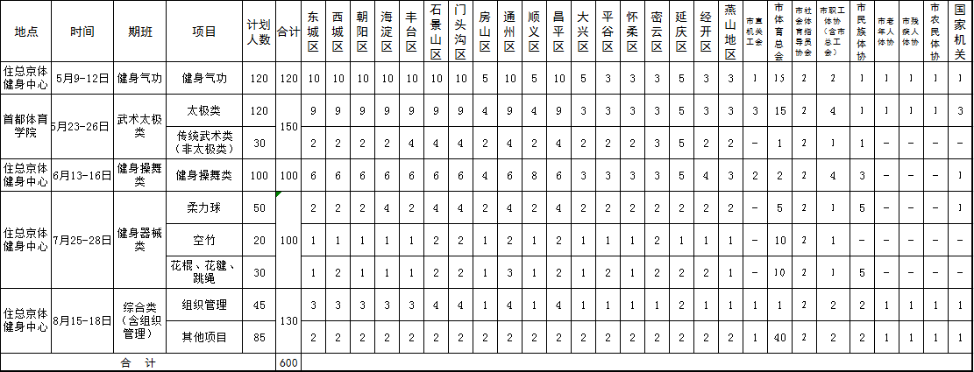
说 明
1.上课时间：培训每天9:00-12:00、13:00-16:00，第一天7:30-8:30报到。
2.请按照各班次项目要求推荐符合条件的社会体育指导员报名。如需增减名额，请及时反馈市社体中心，将空余名额重新分配给其他有需要单位。中央单位和驻京部队等可根据各培训班次与市社体中心协商推荐名额。
3.综合类培训班：适于全民健身的运动项目（如球类、民族类、小众精品项目等）从业人员，如具备较高的技能水平和专业指导能力，符合报名条件、热心全民健身事业、愿意在京开展经常性的全民健身志愿服务且达到服务时长，经其所在单位或体育组织推荐报名本期培训，需提供单位推荐说明材料和视同于二级证书的资质材料。
4.市社体中心复审后统一公布培训名单，列入培训名单的人员应及时加入相应培训班的微信群。

